Учні Роменського ВПУ взяли участь у Міжнародному конкурсі юних істориків «ЛЕЛЕКА – 2019»
22.03.2019
20 березня 2019 року за власним бажанням учні Роменського ВПУ взяли участь у Міжнародному учнівському конкурсі юних істориків «ЛЕЛЕКА – 2019».
Конкурс проводиться на виконання наказів Міністерства освіти і науки, молоді та спорту від 02.02.2012 р. № 98 «Про затвердження Правил проведення Міжнародного учнівського конкурсу юних істориків «ЛЕЛЕКА», зареєстрованого в Міністерстві юстиції 20.02.2012 р. за № 257/20570, та від 07.03.2012 р. № 269 «Про проведення Міжнародного учнівського конкурсу юних істориків «ЛЕЛЕКА» на базі ініціатора цих змагань – Всеукраїнської громадської організації «Освітній простір». Його мета – популяризація історичних знань серед учнівської молоді для пізнання власної історії в контексті загальносвітової; активізація та актуалізація вивчення історії у навчальних закладах; підвищення рівня знань з історії; розвиток дослідницьких здібностей учнів; патріотичне виховання школярів та формування у них історичної пам`яті; популяризація ідей конкурсу серед учнівської молоді в інших державах.
Під час виконання очного туру учні індивідуально отримували комплекти завдань разом із бланками відповідей. Кожному учаснику було запропоновано 30 завдань з історії України та всесвітньої історії. До кожного із тестових завдань пропонувалося 4 варіанти відповідей, з яких лише одна правильна.
Виконуючи завдання учні могли продемонструвати не лише теоретичні знання , а й вміння порівнювати події вітчизняної та всесвітньої історії, впізнавати назви міст та зміст документів певного історичного періоду, вказувати авторів за відповідними цитатами з їх відомих праць тощо.
Пакети із бланками відповідей учасників надіслані у день виконання завдань до Всеукраїнської громадської організації «Освітній простір». Підсумки конкурсу буде підбито в травні 2019 року, будемо чекати лише позитивних результатів.
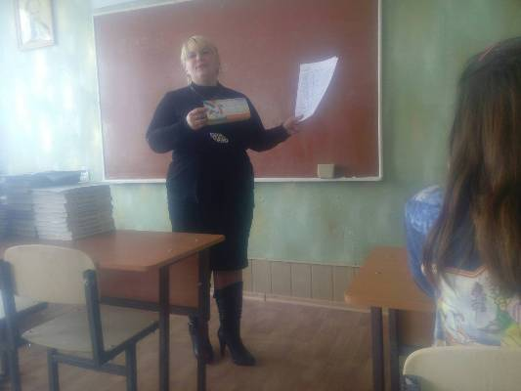
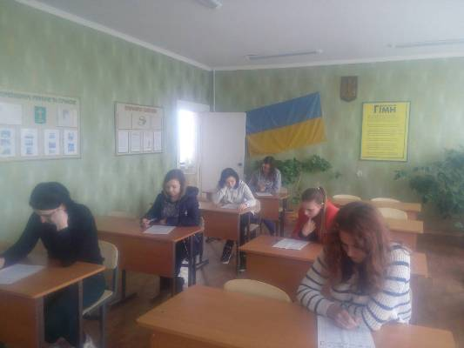
На фото: учні Роменського ВПУ взяли участь у Міжнародному учнівському конкурсі юних істориків «ЛЕЛЕКА – 2019»

